
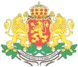
МИНИСТЕРСТВО НА ЗДРАВЕОПАЗВАНЕТО

РЕГИОНАЛНА ЗДРАВНА ИНСПЕКЦИЯ-ДОБРИЧ

гр. Добрич-9300, ул. Св. св. Кирил и Методий № 57, тел.: 600 614, факс: 600 692
e-mail: rzi-dobrich@mh.government.bg, rzi-dobrich@bergon.net

С писмо, получено по електронната поща с Рег. № 16-00-149/20.06.2014г. Министерство на здравеопазването ни информира за получени нотификации от Европейската система за бърз обмен на информация за опасни стоки, пуснати на пазара (RAPEX) за следните стоки:
1. нотификация № А12/0690/14 – Козметична течност „Суперчистотело” (Супер чисто тяло), марка „ДВЕ ЛИНИИ”, Партиден № 33 (произведено на 07.2011), партиден №39 (произведено на 02.2013), партиден №41 (произведено на 08.2013), бар код 4607082850026, нотифицираща страна – Естония, страна на произход – Руската Федерация, производител - ООО ПКФ "Две линии", ул. ул. Социалистическая, 1 Бийск, 659322, Руската Федерация, market@dvelinii.ru; http://www.dvelinii.com, вносител за Естония - OÜ Kagro Group, Fosforiidi 10, Maardu; OÜ Rekvi, Punane 56B, Tallinn; OÜ Rafo Grupp, Endla tn 30, Tallinn и дистрибутор - OÜ Kagro Group, Fosforiidi 10, Maardu; OÜ Rekvi, Punane 56B, Tallinn; PHARMAC AS, Pikk 11, Pärnu. Пластмасови шишета, съдържащи 1 мл прозрачна течност с апликатор, опаковани в бяла картонена кутия. Продава се с цел премахване на загрубяла кожа и излишни количества кератинизирана кожа. Продуктът представлява химически риск, тъй като съдържа 16% (партиден № 33), 22% (партиден №39) и 20% (партиден № 41) от калиев или натриев хидроксид.
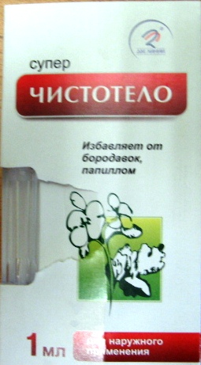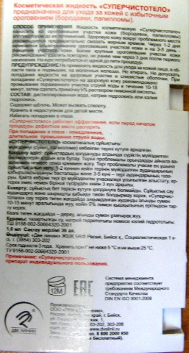

2. нотификация № INFO/0079/14 – Parfüm (Парфюм), Ulric de Varens Eau de Parfum Mini Love, марка Ulric de Varens, вид Парфюм Ulric de Varens Eau de Parfum Mini Love, код на партидата А3337, нотифицираща страна – Германия, държава на произход – производител - Parfüms Ulric de Varens 49, avenue d´lena, 75116 Paris, износител и вносител – неизвестен, дистрибутор за Германия - Ulric de VarensGmbH, Brandenburgische Str. 86-87, 10713 Berlin. Прозрачно, безцветно стъклено шише с атомизатор, опаковано в картонена кутия, съдържащо прозрачна, розова, парфюмирана течност. Естество на риска : химически. Продуктът съдържа забранено вещество ди(2-етилхексил) фталат.

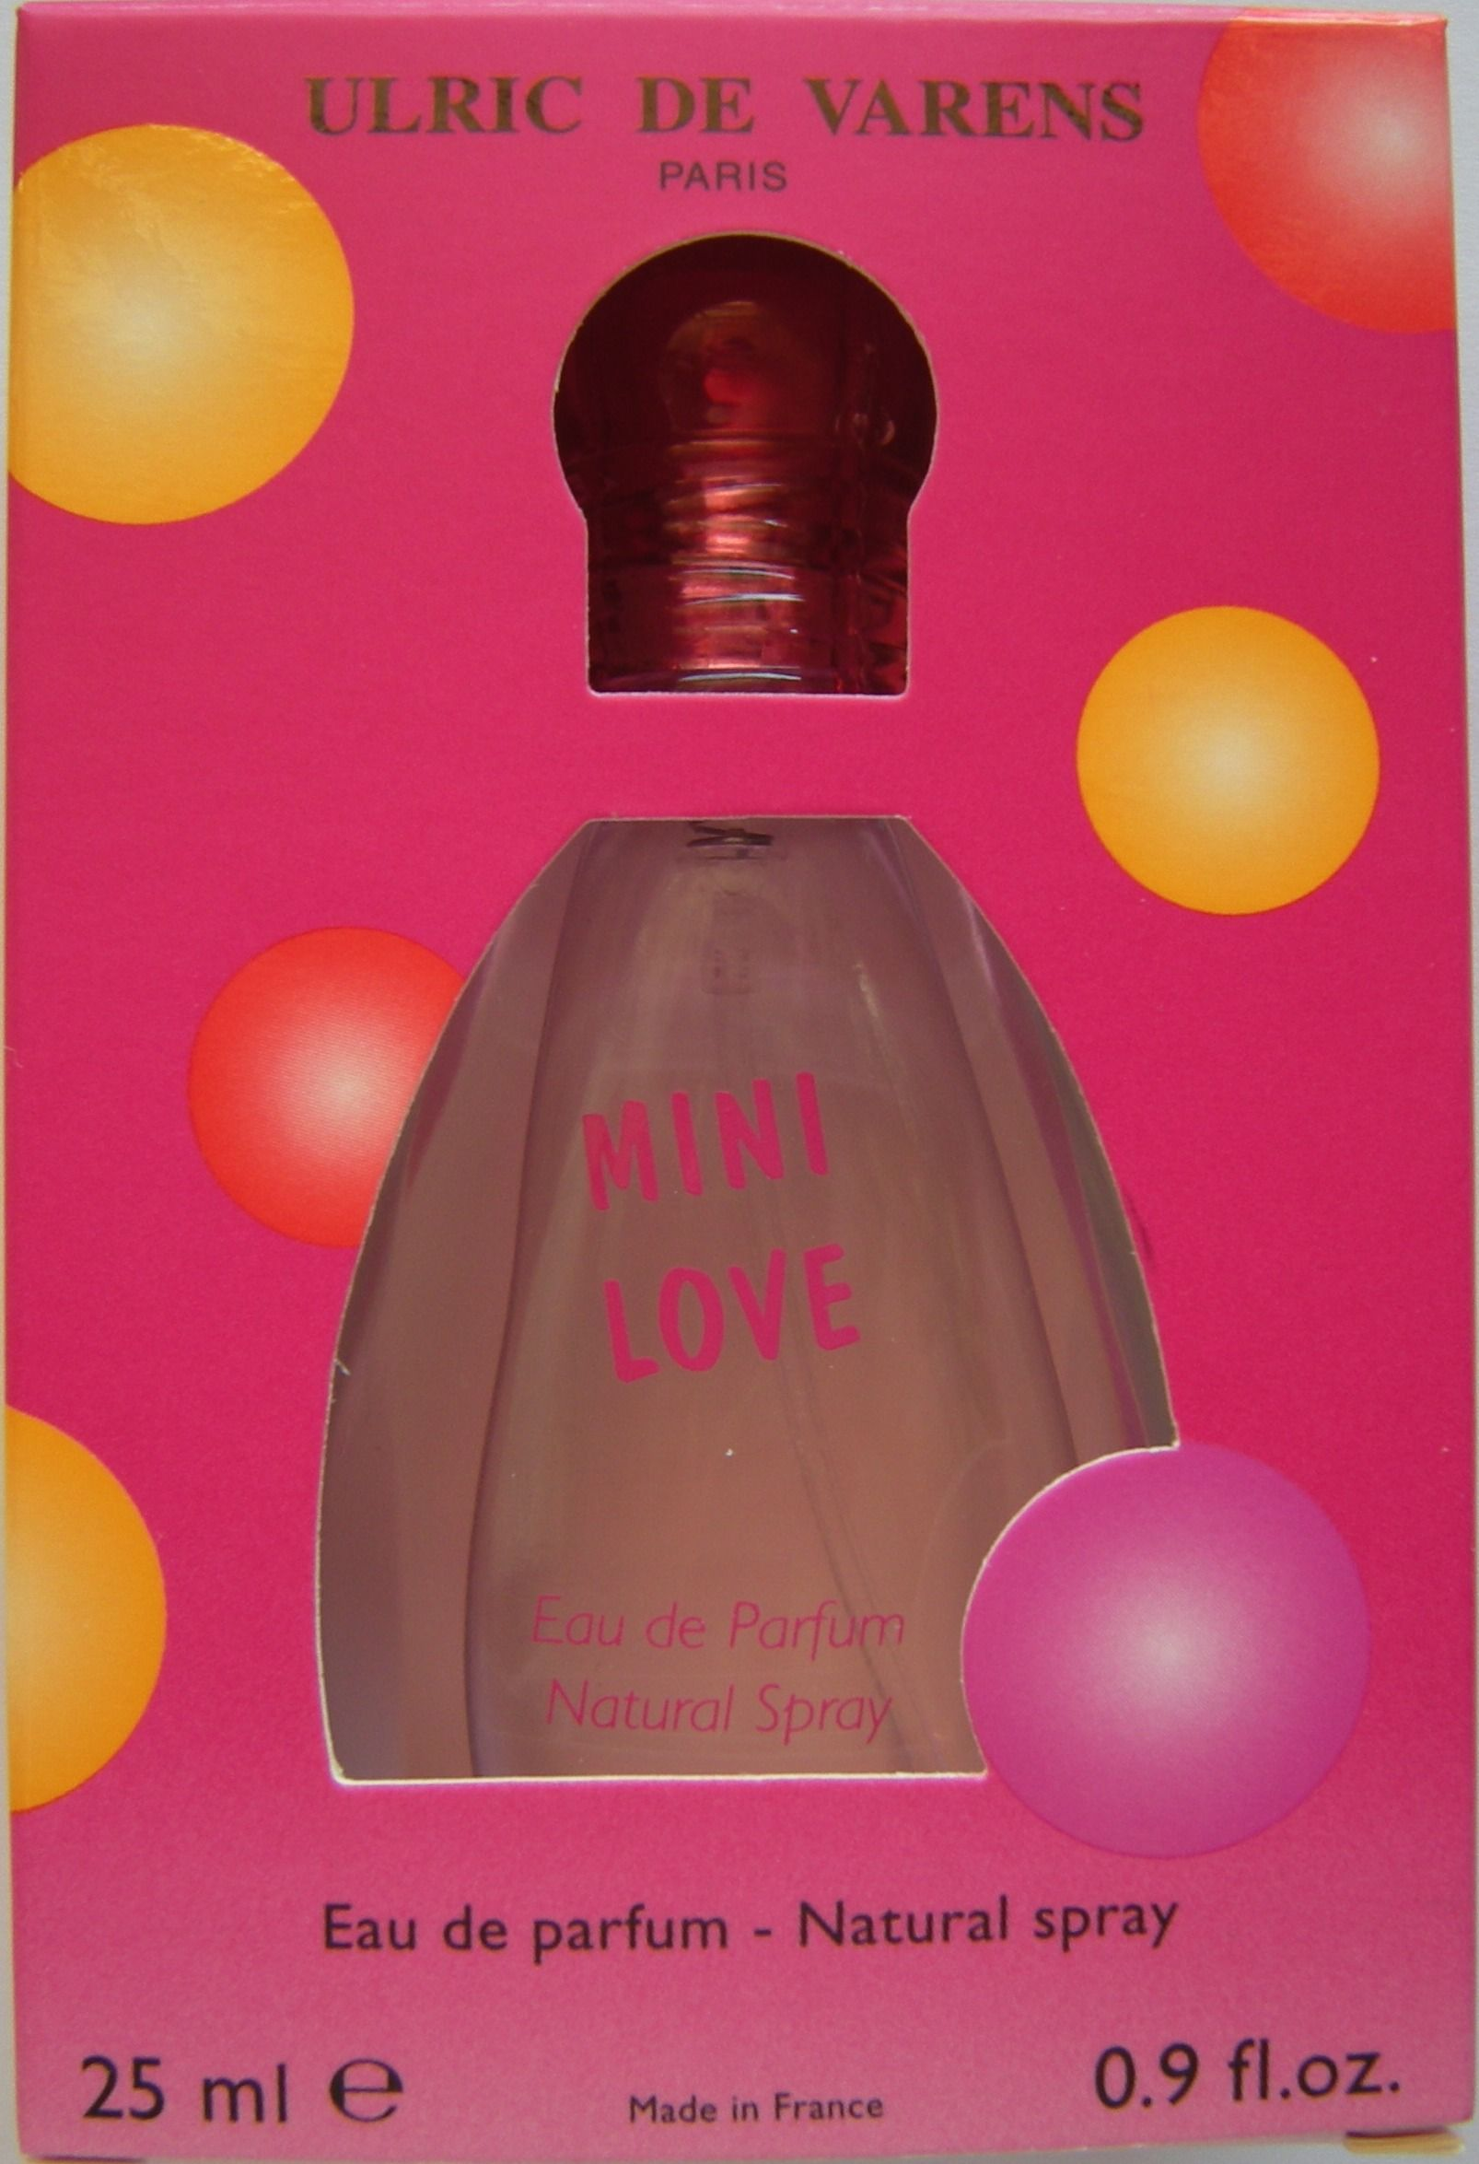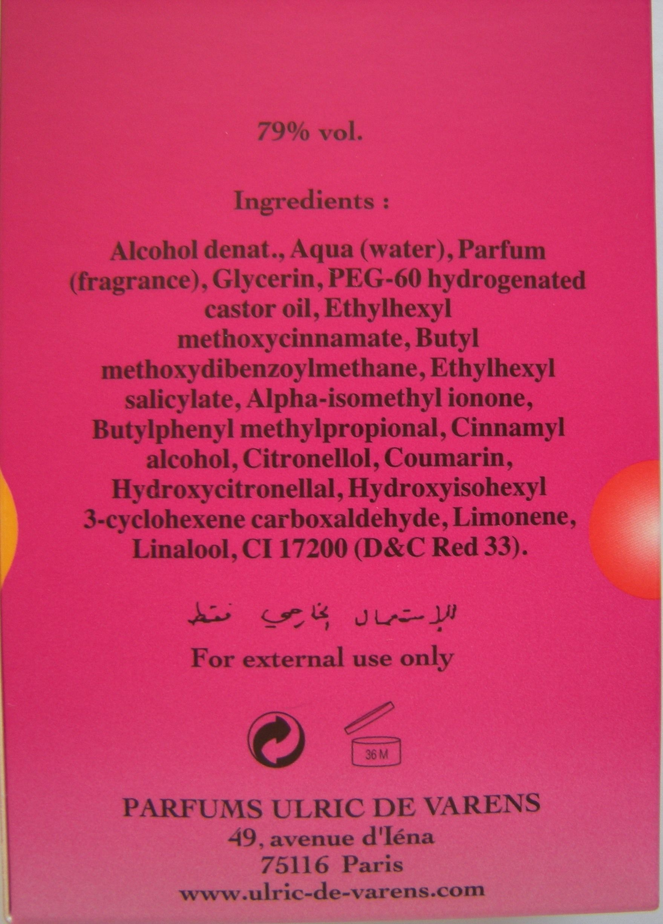

3. нотификация № INFO/0080/14 – Спирала (Черна), марка „Noir Mascara - Blink Lash Stylist”, нотифицираща страна – Германия, страна на произход – Република Корея, производител - AGCo.,Ltd, 6th floor, Hwanggeum town, 497, Seongseo-dong, Chungju Chungcheongbuk-do, 380-020, износител - A G CO.,LTD., 497 Seongseo Dong ,Hwanggeum Town 6F, Chungju-City, CHUNG BUK, Република Корея, вносител и дистрибутор за Германия - Feelgood Company, Werkstättenstr. 12, 45659 Recklinghausen. Черен пластмасов цилиндър, лилаво винтово капаче с апликатор. Естество на риска : химически. Продуктът съдържа забранено вещество N-нитрозодиетаноламин (NDELA: CAS No 1116-54-7): 1929 в концентрации от 135 µg/kg. Класифициран като канцероген от категория 1В. (Веществото се счита за канцерогенно за хората. Следователно, има достатъчно основание да се счита, че излагането на хора на това вещество може да причини рак).

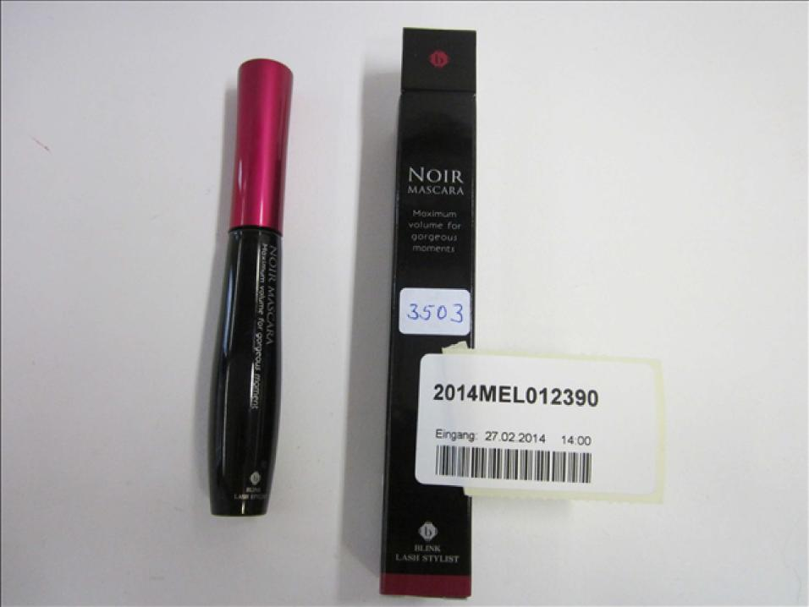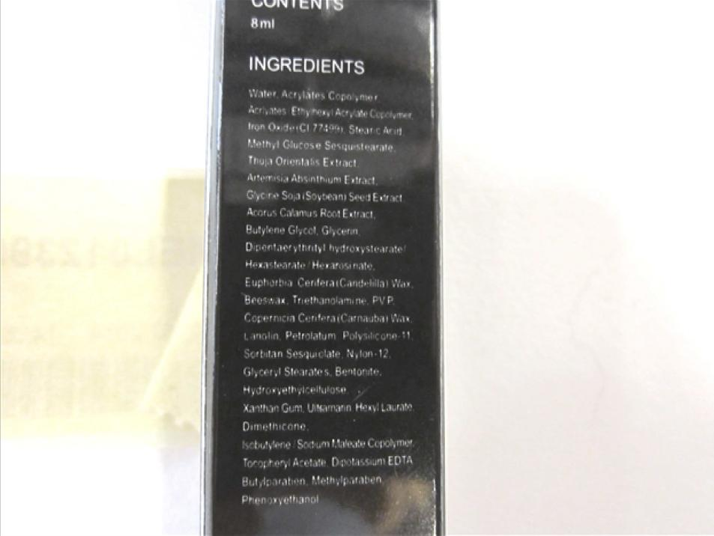

4. нотификация № А12/0831/14 - Детски комплект за гримиране, марка – неизвестна, номер на модела - № 1157 А, Продукт No: 4975000, B: 60, бар код EAN: 8713149750003, нотифицираща страна - Република Чехия, страна на произход – Република Китай, износител и вносител – неизвестни, дистрибутор съгласно фактура - Дистрибутор съгласно фактурата: HAIKO MORAVA s.r.o,Wintrova 2539/25, 628 00 Brno, Република Чехия, дистрибутор съгласно етикет - Bohemia Corporation s.r.o.,Na zamecke 1518/9, 140 00 Praha 4 – Nusle. Козметичен комплект за момичета, който се състои от три части и когато се затвори има формата на опакован бонбон. Комплектът включва: руж, сенки, гланц за устни, червило, лак и т.н. Възраст 3+. Естество на риска : химичен. Жълтите сенки за очи съдържат 220 мг/кг олово и 1,95 мг/кг никел, съставки забранени за козметични продукти.
